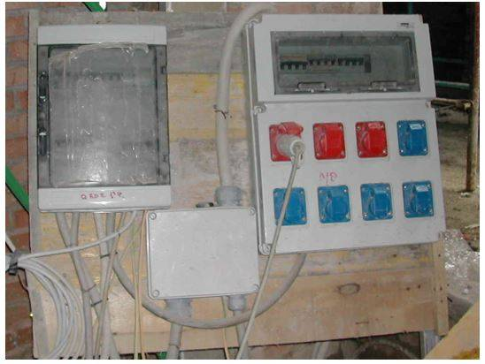

Elettricità sui cantieri Lista di controllo

Il pericolo principale è rappresentato da scariche elettriche dovute a:
- coperture mancanti, cavi danneggiati, fili scoperti
- spine senza conduttore di protezione (strappato, segato)
- mancanza dell’interruttore differenziale (interruttore FI/RCD), soprattutto durante i lavori di ristrutturazione e ampliamento di edifici
- materiali e attrezzature non adatti ai cantieri (umidità, bagnato, pioggia)

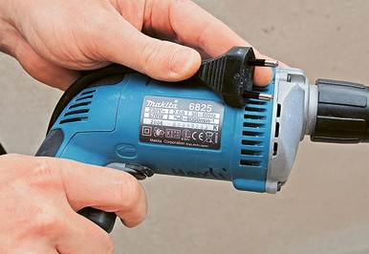Compilate la lista di controllo.
Se rispondete a una domanda con «no» o «in parte», occorre adottare una contromisura che poi annoterete sull’ultima pagina. Tralasciate le domande che non interessano la vostra azienda.

Apportate i necessari miglioramenti.

Acquisto

- Al momento dell’acquisto si tiene conto del fatto che
sui cantieri gli utensili elettrici portatili subiscono forti sollecitazioni?

- Gli utensili elettrici portatili sono dotati di un isolamento speciale o di un conduttore di protezione (spina tripolare pressofusa)? (Fig. 1)

- Le macchine a corrente alternata trifase sono dotate di
spine internazionali? (Fig. 2)
Dal 1° luglio 2008 è vietato produrre e vendere spine industriali con standard svizzero. Quelle installate in precedenza possono essere utilizzate.

- sì
- in parte
- no

- sì
- in parte
- no

- sì
- in parte
- no

- Trapano con classe di protezione II, munito di apposito contrassegno.

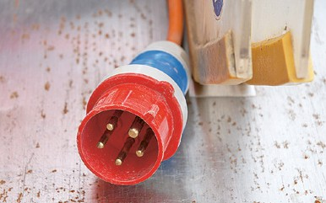
- Le nuove spine trifase (CEE) sono di colore

Macchine
rosso, rotonde e a 5 poli.

- Gli utensili elettrici portatili e le macchine sono perfettamente integri? (Fig. 3)
  - Nessun passacavo (scarico della trazione) è stato rimosso.
  - Nessun conduttore di protezione è stato strappato o segato.
  - Le spine e le prese elettriche non presentano danni e non sono state manomesse.
  - Nessun dispositivo di sicurezza è stato bypassato (ad es. blocco di un comando a due mani).
  - Gli interruttori funzionano perfettamente.

- Il senso di rotazione del motore è corretto (ad es. la punta da trapano gira nella direzione corretta)?
In caso contrario, è necessario rivolgersi a un esperto.

- Tutti gli elementi sotto tensione sono coperti?
Morsetti di connessione delle macchine, coperture, scatole per prese, interruttori ecc.

- sì
- in parte
- no

- sì
- no

- sì
- no

Cavi

- I trapani portatili devono essere mantenuti

- I cavi utilizzati sono perfettamente integri, ossia non danneggiati (tagliati, lacerati) o non riparati con nastro isolante?
  - Non lasciare cavi in giro per evitare di inciampare.
  - Non schiacciare i cavi in porte o finestre.
  - Non appoggiare oggetti (macchine, ponteggi, palette, sacchi di cemento ecc.) sui cavi.

- Vengono utilizzati esclusivamente cavi idonei?
  - Come prolunga, utilizzare solo avvolgicavo e prolunghe (fig. 4).
  - Utilizzare cavi flessibili del tipo H07RN-F, H07BQ-F,
CH-N07V3V3-F o cavi con almeno le stesse caratteristiche.
  - In caso di grosse potenze, srotolare completamente il cavo dall’avvolgicavo e rispettare le indicazioni del fabbricante!

- Si controlla prima di ogni utilizzo che i dispositivi di sca- rico della trazione applicati alle spine e ai cavi di alimen- tazione delle macchine siano funzionanti (nessun cavo strappato)?

- sì
- in parte
- no

- sì
- no

- sì
- in parte
- no

puliti e in buono stato.

- Collegare l’avvolgicavo a un interruttore diffe- renziale (FI / RCD) mobile.

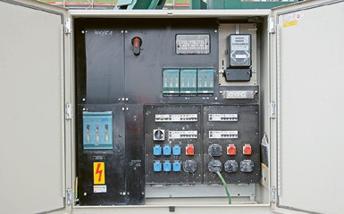
Impianti da cantiere

- Gli impianti del cantiere vengono allacciati da un installa- tore concessionario? È stato svolto un controllo dell’ins- tallazione e la sicurezza degli impianti è certificata? (Fig. 5)
Il certificato di sicurezza è fornito dall’esperto che esegue il controllo e conservato dal proprietario dell’impianto.

- sì
- in parte
- no

- I quadri di prese sono disponibili in numero sufficiente e, se necessario, fissati a un supporto? (Fig. 6)

- Si dispone di un numero sufficiente di dispositivi di protezione funzionanti per le prese elettriche in uso?
Fanno parte dei dispositivi di protezione:
  - l’interruttore differenziale (FI / RCD); dal 1.1.2024 anche i colle- gamenti a innesto con una corrente nominale maggiore di 32A nel quadro di distribuzione devono essere dotati di un RCD.
  - l’interruttore magnetotermico (automatico)
  - le coperture
Questi dispositivi sono necessari anche e soprattutto per i lavori di risanamento, rinnovo e ristrutturazione.

- Ci si assicura che i dispositivi di protezione non siano stati bypassati?
Interruttori differenziali, fusibili riparati con mezzi di fortuna ecc.
- sì
- in parte
- no

- sì
- in parte
- no

- sì
- in parte
- no

- L’allacciamento dei quadri di distribuzione deve essere eseguito solo da installatori conces- sionari.
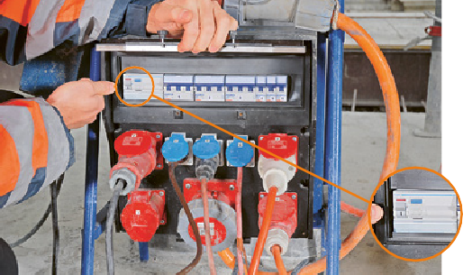
- Quadro di prese con interruttore differenziale (interruttore FI/RCD). Controllare la funzionalità dell’interruttore FI (prima dell’impiego, secondo le indicazioni del fabbricante).

- Si rispetta la distanza di sicurezza dalle linee elettri- che aeree? (Fig. 7)
Per informazioni sulle distanze e le misure di protezione consultare l’opuscolo «Pericolo di elettrocuzione! Impiego di attrezzature di lavoro in prossimità di linee elettriche aeree», www.suva.ch/66138.i
  - sì
  - 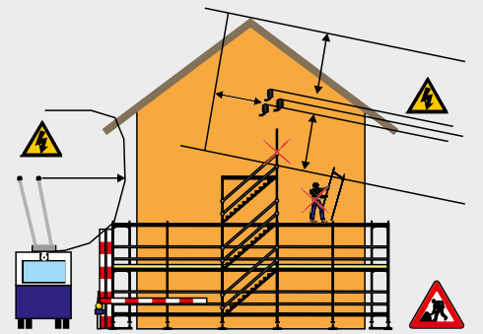in parte
5,00 m
  - no

Organizzazione, formazione e comportamento

- I lavoratori vengono istruiti periodicamente sui pericoli legati all’elettricità e i superiori controllano il rispetto delle regole di sicurezza?

- Ogni volta che si usa il trapano o la fresa, vengono svolti degli accertamenti per evitare di danneggiare le con- dutture nelle pareti e nei pavimenti?
Consultare i piani, ricorrere ad apparecchi per la ricerca delle condutture.

- Tutti i fili e i cavi elettrici che fuoriescono dalle pareti e dal soffitto sono isolati? (Fig. 8)
  - Isolare i cavi tagliati con guaine termoretrattili.
  - Applicare un morsetto per ogni cavo.

- I lavori di manutenzione e riparazione su macchinari vengono affidati a elettricisti qualificati o a personale appositamente istruito in elettrotecnica?

  - sì
  - in parte
  - no

  - sì
  - in parte
  - no

  - sì
  - no

  - sì
  - in parte
  - no

- Bisogna rispettare la distanza di sicurezza dalle linee elettriche aeree.
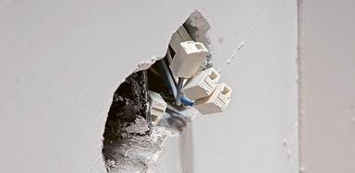
- Cavi elettrici isolati che fuoriescono dalla parete.

- È stata designata una persona responsabile della manutenzione e tutti sanno chi è?
Le attrezzature elettriche devono essere sottoposte a manuten- zione secondo le indicazioni del fabbricante. Se queste sono parzialmente o del tutto mancanti e gli utensili elettrici portatili vengono esposti a sollecitazioni meccaniche o agenti dannosi, è possibile avvalersi della direttiva SNG 482638 che regola come valutare ed eseguire il controllo degli apparecchi elettrici.
- sì
- in parte
- no

Pianificazione delle misure
Elettricità sui cantieri
Lista di controllo compilata da:

Data: Firma:

N. | Misure da adottare | Termine | Incaricato | Liquidato |  | Osservazione | Controllato
 |  |  |  | Data | Visto |  | Data | Visto

Data del prossimo controllo:

